#### 2019-2020山东省淄博市张店区九年级上学期期末考试

#### 物理试卷

说明：本试卷满分为100分

|  |  |  |  |  |  |
| --- | --- | --- | --- | --- | --- |
| **题号** | **一** | **二** | **三** | **四** | **总分** |
| **得分** |  |  |  |  |  |

**一、选择题（每题所给的选项中，只有一个最符合题意，请将正确答案填入答题卡的相应表格内）**

1. 下列物理量的单位是“瓦特”的是（ ）
2. 电荷量 B. 热值 C. 电能 D. 电功率

【考点】物理量的单位

【解析】A选项电荷量的单位是库伦；B选项热值的单位是焦每千克或者焦每立方米；C选项电能的单位是焦耳；D选项电功率的单位是瓦特；故选D。

1. 下列估测最接近实际的是（ ）
2. 分子直径的大小约为30mm左右
3. 空调正常工作1h，消耗的电能大约0.05度
4. 空调正常工作时，通过它的电流大约为5A
5. 洗澡水的温度大约是65℃

【考点】物理学与实际生活的联系

【解析】A选项分子直径的数量级是10-10m；D选项洗澡水的温度在40℃左右。大部分空调的额定功率为1000W-2000W，额定电压为220V，故B错误，选C选项。

1. 下列成语中所设计的物态变化，属于凝华现象的是（ ）
2. 雨丝风片 B. 露垂草弯 C. 琨玉秋霜 D. 雾气弥漫

【考点】物态变化

【解析】A、B、D选项中的雨、露、雾都属于液化现象，由空气中的水蒸气液化成小水滴；C选项中的霜是由空气中的水蒸气直接凝华而成，故选C。

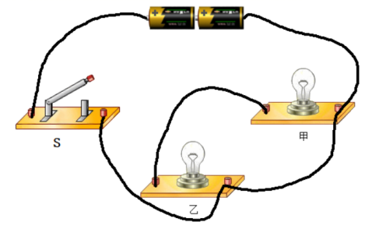

1

2

3

c

d

a

b

1. 如图所示的电路中，下列说法正确的是（ ）
2. 闭合开关S，小灯泡甲和乙都能发光
3. 闭合开关S，只有小灯泡甲能够发光
4. 要使甲、乙两个小灯泡串联，可以去掉ac之间的导线2
5. 要使甲、乙两个小灯泡并联，可将导线1与接线柱d连接的一端改到接线柱a上

【考点】串并联电路

【解析】A、B选项，开关闭合后，电流将从电源正极经过导线2、3直接回到电源负极，造成电源短路，两只灯泡都不发光；C选项，去掉导线1，两灯均未接入电路，并非串联；D选项，将导线1与接线柱d连接的一端改到接线柱a上，两灯各在一条支路上故选D。

1. 下列四幅图中，能说明内燃机做功冲程的是（ ）

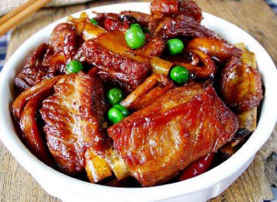 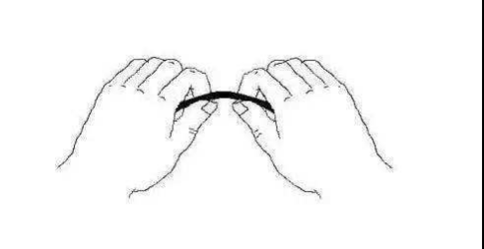 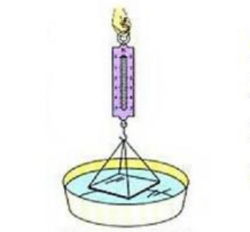 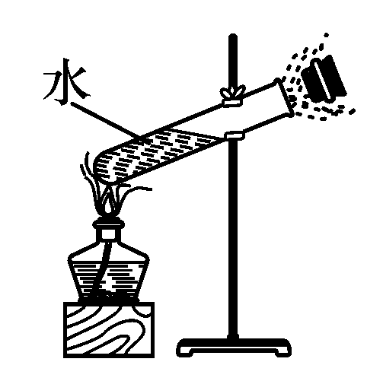

1. 用电饭煲做红烧排骨 B. 反复弯折铁丝 C. 玻璃刚好接触水面 D. 试管中的高温水

时，测力计示数变大了 蒸气冲开了软木塞

【考点】内燃机的工作原理

【解析】A选项属于热传递改变物体的内能；B选项属于做功改变物体的内能；C选项是因为分子间存在相互作用的引力；D选项是水蒸气的内能转化为木塞的机械能。内燃机的做功冲程是将燃料的内能转化为活塞的机械能，故选D。

1. 通过直接感知现象，来推测无法直接感知的事实，是常用的研究物理问题的方法。下列根据观察的现象，作出的推测符合物理事实的是（ ）
2. 根据“轻小物体靠近毛皮摩擦过的橡胶棒时被吸引”推测，轻小物体带正电
3. 根据“放在螺线管旁的小磁针受力偏转”推测，螺线管周围存在磁场
4. 根据“小飞虫在飞舞”推测，扩散现象说明了分子在做无规则运动
5. 根据“串联在电路中的两个小灯泡，其中一个发光，另一个不发光”推测，发光的灯泡接触不良

【考点】电与磁、热和能、电路分析

【解析】A选项被毛皮摩擦过的橡胶棒带负电，具有吸引轻小物体的能力，无论轻小物体带正电或者不带电：C选项扩散现象发生在分子之间，小飞虫为物体，属于机械运动；D选项应为不发光的接触不良；B选项小磁针发生偏转说明周围存在磁场，正确，故选B。

1. 如图甲所示电路，开关S闭合后，两个电流表指针偏转均为图乙所示，则所列出的6句话中，正确的有几句（ ）

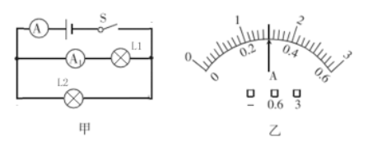

|  |  |
| --- | --- |
| ①电流表A的读数为1.5A | ④通过L2的电流是1.2A |
| ②通过L1的电流是0.25A | ⑤两个小灯泡的电阻之比R1：R2为1:4 |
| ③小灯泡L1的电阻比L2的电阻大 | ⑥小灯泡L2的实际功率比L1的实际功率大 |

1. 3 B. 4 C. 5 D. 6

【考点】并联电流规律、电功率

【解析】A示数1.5A，A1示数0.3A，通过L2的电流是1.5A-0.3A=1.2A，并联电路电阻之比等于电流的反比，R1：R2为4：1，并联电路功率之比等于电流之比，即P1：P2=1:4，所以：正确的有①、④、③、⑥，故选B。

1. 下列各选项中，两句分析都正确的是（ ）
2. ①“吧铁钉钉进墙里，铁钉变热”，这是做功改变了物体的内能

②一根铁棒很难被拉断，这说明铁棒的分子间只存在引力

1. ①质量相等的一杯热水和一杯冷水升高相同的温度（两杯水温均未达到100℃），两者吸收的热量相同

②同一物体温度升高了，其内能一定增加

1. ①天然气燃烧越充分，它的热值越大

②物质的比热与物质吸收或放出的热量成正比

1. ①热水的内能比凉铁块的内能大

②物体具有的内能越大，在热传递过程中，它传递的温度越大

【考点】热和能

【解析】A选项引力和斥力同时存在，只是对外表现不同；C选项热值和比热容是物体本身的性质，与其他因素无关；D选项内能由多种因素决定不能单凭温度判断内能大小，传递的是热量而非温度；B选项相同质量的水升高相同的温度，吸收热量相同，同一物体温度升高，内能一定增大，故选B。

1. 下列图像与分析对应错误的是（ ）

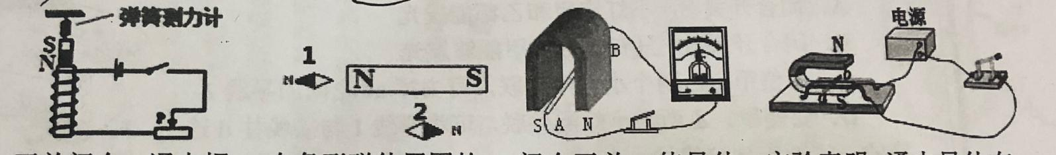

实验表明，通电导体在磁场中要受到力的作用，该实验是电动机的原理图

D

闭合开关，使导体棒AB上下运动，能使小量程电流表指针偏转

C

在条形磁铁周围的两个小磁针N极的指向

B

开关闭合，通电螺线管的上端是S极，滑片P左移时，弹簧测力计示数减小

A

【考点】电与磁

【解析】A选项通电螺线管上端为S极，下端为N极，滑动变阻器滑片向左移动，阻值减小，电流增大，通电螺线管磁性增强，吸引条形磁体，弹簧测力计示数变大；B、C、D选项均正确，故选A。

1. 下列做法中，符合安全用电原则的是（ ）

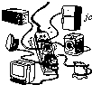 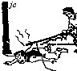 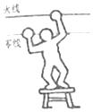 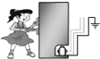

1. 同一插座接入大功率用电器过多
2. 用湿木棒挑开通电的裸导线
3. 站在绝缘的凳子上同时触摸火线和零线
4. 将电冰箱的金属外壳接地

【考点】安全用电

【解析】A选项功率过大会造成电流过大引发火灾；B选项湿木棒为导体引发触电事故；C选项人体和火线、零线构成回路，双线触电；D选项正确，故选D。

1. 下列几组能源中，属于可再生能源的一组是（ ）
2. 太阳能、生物质能 B. 天然气、风能 C. 煤炭、石油 D. 水能、核能

【考点】能源

【解析】煤、石油、天然气为化石能源，属于不可再生能源，核能属于不可再生能源，故选A

1. 下列说法正确的是（ ）
2. 冰水混合物吸热时，温度不变，内能不变
3. 电磁波与声波一样，都不能在真空传播
4. 奥斯特实验说明了电流的周围存在磁场
5. 固体熔化的过程需要吸热，温度会不断升高

【考点】内能、物态变化、电磁波、电与磁

【解析】A选项，冰水混合物吸热，温度不变，但是因为发生了热传递，内能增大；B选项，电磁波属于光，可以在真空传播；C选项，奥斯特实验发现通电导体周围的小磁针会发生偏转，证明了电流周围有磁场；D选项，固体熔化过程中持续吸热，温度不变。故选C。

1. 下列关于电路的一些说法，正确的是（ ）
2. 教室里有多盏电灯，若每多开一盏灯，则教室内电路的总电流和总功率将越大
3. 灯泡L1和L2串联在电路中，灯泡L1较亮，灯泡L2较暗，则他们的电流I1>I2
4. 两段长度相等、粗细不等的串联导体，他们两端的电压大小关系是U粗>U细
5. 家庭电路中，常使用电能表测量用电器的电功率

【考点】串并联电路，电阻，电能表

【解析】A选项，教室里的电灯之间为并联，并联的支路越多，总电阻越小，总电流越大，总功率也越大；B选项，串联电路中通过各用电器的电流相等，亮度不同是因为灯泡规格不同，消耗的功率不同；C选项，两段长度相等，粗细不等的导体不确定材料，因此无法判断阻值大小及分压大小；D选项，电能表是用来测量电能的仪器。故选A。

1. 如图所示电路，电源电压保持不变，闭合开关S，当滑动变阻器的滑片向右移动时（ ）
2. 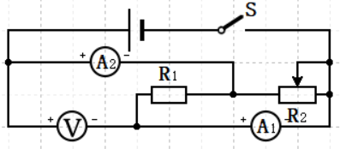V示数变小，V示数与A2示数的比值也变小
3. A2示数变大，V示数与A2示数的乘积变小
4. V示数不变，V示数与A1示数的比值也不变
5. A1示数变小，V示数与A1示数的乘积也变小

【考点】动态电路分析

【解析】分析电路图可知，R1与R2并联，A1测R1的电流，A2测干路的电流，V测电源电压，滑动变阻器滑片向右移动，电阻变大，其所在支路电流减小，总电流（A2示数）减小，R1所在支路电流（A1示数）不变，电源电压（V示数）不变，综上所述，选项C正确。

1. 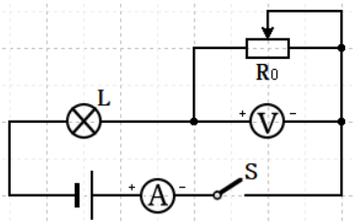图示电路，电源电压为6V，L标有“4V 1.6W”的字样（忽略温度对灯丝电阻的影响），滑动变阻器上标有“20Ω 1A”的字样，电流表的量程为0~0.6A，电压表的量程为0~3V，将开关S闭合，在不损坏电器的前提下，移动滑片。则下列分析错误的是（ ）
2. 小灯泡的电阻为10Ω
3. 滑动变阻器的变化范围是5Ω~20Ω
4. 电流表的示数变化范围是0.3A~0.4A
5. 小灯泡功率的变化范围是0.9W~1.6W

【考点】动态电路分析与计算

【解析】由公式R=U2/P可得，小灯泡电阻为10Ω。分析电路图可知，滑动变阻器与灯泡串联，电流表测电路中电流，电压表测滑动变阻器两端的电压，电路中允许通过的最大电流Imax=0.4A（小灯泡的额定电流），此时电路中的总电阻最小，Rmin=U/Imax=15Ω，由串联电路的电阻规律得滑动变阻器电阻为5Ω；滑动变阻器两端的最大电压为3V（电压表量程），由串联电路的电压规律得灯泡两端电压为3V，电路中电流为最小值Imin=0.3A，此时电路中的总电阻最大，Rmax=U/Imin=20Ω，由串联电路的电阻规律得滑动变阻器电阻为10Ω；由P=I2R，分别代入Imax、Imin和小灯泡的电阻可求出灯泡的最大功率和最小功率分别为1.6W和0.9W，综上所述，选项B正确。

**二、理解与应用**

16、工作中的一个单缸四冲程内燃机，若高温高压的燃气对活塞做功10次，则曲轴转动了 周；将内能转化为机械能的是 冲程。

【考点】内燃机的工作特点

【解析】内燃机在一个工作循环内有四个冲程，活塞上下往复两次，曲轴（飞轮）转两周，做功一次为做功冲程，将内能转化为机械能。

【答案】2；做功

17、茶道起源于中国，中国人饮茶大约始于汉而兴与唐。茶不仅是一种饮料而且已经代表了中国的传统文化和智慧。茶文化中有许多的物理知识，例如：

1. 通过加热使新鲜茶叶中的水分快速 （填物态变化名称），这是制茶业中的“杀青”。
2. 合适高温的水能很快的泡出茶香、茶色，这是因为温度越高， 现象越明显。
3. 热茶倒入杯中，杯子上方“白气袅袅”，这些“白气”是水蒸气遇冷 （填物态变化名称）形成的。装有热茶的杯子也变热了，这是通过 的方式改变了杯子的内能，这种方式发生的条件是：相互接触的两个物体，它们的 不同。

【考点】物态变化，内能

【解析】（1）通过加热可以使水分快速变为水蒸气，属于汽化现象；

1. 温度越高，分子热运动越剧烈，扩散现象越明显；
2. 水蒸气遇冷变为小水滴，属于液化现象；热茶与杯子之间存在温度差，因此发生了热传递现象改变内能。

【答案】（1）汽化；（2）扩散；（3）液化；热传递；温度

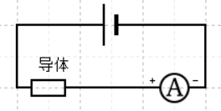18、如图所示，只将一段阻值为10Ω的均匀导体接在电源两端，通过导体的电流为2A，通电10s时，电流产生的热量是 J。若将这段导体均匀的拉长为原来的2倍，则相同时间，电流产生的热量变为原来的 倍；此时的导体，电阻将变为 Ω，电流表的示数为 A。

【考点】影响电阻大小的因素，焦耳定律

【解析】由公式Q=I2Rt可得，10s内电流产生的热量为400J；将这段导体均匀拉长为原来的2倍，则横截面积变为原来的1/2，电阻变为原来的4倍为40Ω，电源电压不变，电流变为原来的1/4为0.5A，则产生的热量变为原来的1/4。

【答案】400；1/4；40；0.5

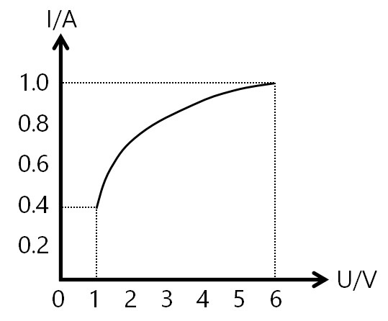

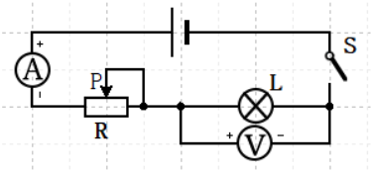19、如图所示，电源电压保持不变，小灯泡的额定个电压为6V。闭合开关S后，当滑片P从最右端滑倒最左端的过程中，小灯泡的I-U关系图像如图所示。则小灯泡的额定功率为 W，电源电压为 V，滑动变阻器的最大阻值为 Ω。

【考点】串联电路的特点，电功率，I-U图像，动态电路分析

【解析】由电路图可知，滑动变阻器与灯泡串联，电压表测灯泡两端电压，根据I-U图像，当灯泡两端电压为6V时，滑动变阻器滑片位于最左端，可知电源电压为6V，此时电路中电流为1A；当灯泡两端电压为1V时，滑动变阻器滑片位于最右端，其两端电压为5V，此时电路中电流为0.4A，根据P=UI和R=U/I可分别计算出灯泡额定功率以及滑动变阻器的最大阻值。

【答案】6；6；12.5

1. 作图（任选一题作答即可）
2. 如图所示的家庭电路，要求开关控制螺口灯泡，三孔插座单独使用。
3. 请在括号内填出永磁体的“N”极或“S”极，并标出AB间磁感线的方向。

（1）题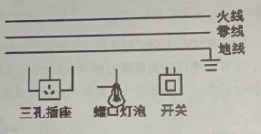 （2）题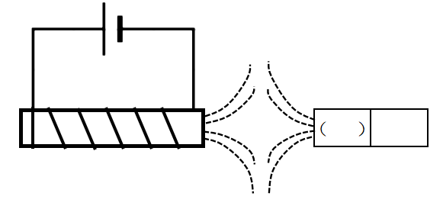

【考点】家庭电路，磁极，电磁铁

【解析】（1）左零右火上接地，开关接在灯泡与火线之间；（2）根据右手螺旋定制，通电螺线管右端为N极，磁感线分布为同名磁极，故括号内填“N”，磁感线箭头从N极出发。

1. **实验和探究**
2. 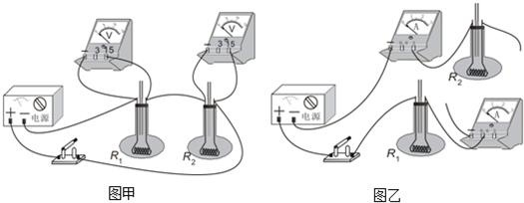为了探究“电流做功妤电压大小和电流大小的关系”，小华设计了两个实验，已知两个烧瓶中装有质量相等的煤油，且R1>R2，图甲采用串联电路，在通电时间相同的情况下探究电流做功跟电压大小的关系。
3. 通电一段时间，通过观察两玻璃管内煤油上升的高度和 的示数，结果是左边玻璃管内煤油上升的高度大，我们可以推测：在通电时间相同、通电电流相等的情况下， 越大，电流做功越多。
4. 若想要继续探究在通电时间相同时，电流做功跟电流的大小之间的关系。他使用的器材如图乙所示，电阻丝、煤油与原来相同。请用笔画线代替导线，将图乙的实物连接图补充完整。
5. 小明认为实验次数太少，结论具有偶然性，但又不想增加新的器材，实验中可以采取 的办法进行实验，测量多组不同数据。

【考点】焦耳定律实验

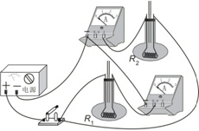【解析】（1）由W=UIt可知，电流做功与电流、电压、通电时间有关，甲图为串联，通电时间、通过电流相等，两电阻阻值不同研究电流做功与电压的关系；

（2）探究在通电时间相同时，电流做功跟电流的大小之间的关系，要保持电压相同，要将两电阻并联，据此连接实物图；

（3）不添加新器材，可以改变电源电压来实现多次实验，得出更准确地结论。

【答案】（1）电压表；电压； （2）如右图所示；（3）改变电源电压。

|  |  |  |  |  |
| --- | --- | --- | --- | --- |
| **物质** | **次数** | **质量m/kg** | **升高的温度△t/℃** | **加热时间t/min** |
| **水** | **1** | **0.1** | **10** | **2** |
| **2** | **0.2** | **10** | **4** |
| **煤油** | **3** | **0.1** | **10** | **1** |
| **4** | **0.2** | **10** | **2** |

22、某同学在做“比较不同物质的吸热能力”的实验时，小明使用相同的电加热器给水和煤油加热，得到的实验数据如下表：

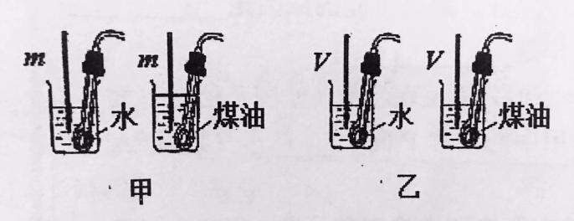

（1）实验应选取 （选填“甲”“乙”）装置进行实验。

（2）选用两个相同电加热器加热的目的是：使水和煤油在相同的时间内 （不计热量损失）

（3）实验中，记录加热时间的目的是为了比较 的多少。

（4）分析第1、2次或第3、4次实验数据，可以得出的初步结论是：同种物质升高相同温度时，吸收热量的多少与物质的 有关；分析第1、3次或2、4次实验数据，可以得出的初步结论是：升高相同的温度时，相同质量的 吸收的热量不同。

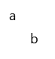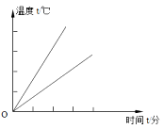（5）相同实验条件下，如果加热时间相同，温度变化 （选填“大”或“小”）的吸热能力强。如果温度变化相同，则加热时间长的吸收热量多，吸热能力 （选填“强”或“弱”）。水和煤油相比， 的吸热能力强。

（6）相同实验条件下，停止加热后， 的温度将下降得快。

（7）如图为两种物质“温度-时间”关系的大致图像，可判断表示水的应为 （选填“a”或“b”）

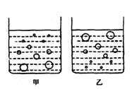（8）当水烧开至沸腾时，温度计的示数如图所示，其沸腾现象及其温度与时间的关系图像正确的是 。（选填序号：①“甲 A” ②“甲 B” ③“乙 A” ④“乙 B”）

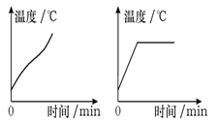

① ②

【考点】探究比热容的实验

【分析】  
（1）根据控制变量法的要求分析题目所给实验序号的实验数据，根据实验控制的变量与实验现象得出实验结论。

1. 用相同的电加热器对水和煤油加热，在相等时间内水与煤油吸收的热量相等，加热时间越长，吸收的热量越多，因此可以用加热时间的长短表示由图吸收热量的多少。  
   （3）同种加热器加热时间相同，在不计热量损失的情况下，可看成物质吸收的热量相同。  
   （4）实验应用了控制变量法，分析各组实验所采用的方法可知析第1、2次或第3、4次实验数据保持物质种类不变，改变质量；第1、3次或2、4次实验数据保持质量不变，改变物质种类。  
   （5）实验中用加热时间来反映水和煤油在相同的时间内吸收的热量相同，比热容反映了物质的吸热能力强弱，质量相同的两种物质，吸收相同热量，温度变化小的比热容大；若温度变化相同，则加热时间长的比热容大。
2. 水的比热容大于煤油的比热容，放出相同的热量，煤油温度下降得快。
3. c=Q/m△t，加热时间（吸收热量）相同时，温度变化小的比热容大。

（8）沸腾前的气泡，越到液体上面，就越小。原因是对液体加热时，液体上层温度比下层低，液体上层对气体的溶解能力也就比下层强；而沸腾时的气泡，是液体汽化后的蒸气，这种气泡越到液体上层越大。这是因为下层的气泡在上浮的过程中，又与其它气泡混合，使气泡越来越大。水沸腾过程中持续吸热，温度不变。

【答案】

1. 甲；（2）吸收热量相同；（3）吸收热量；（4）质量；水和煤油；

（5）小；强；水；（6）煤油；（7）b；（8）②。

23、在测量小灯泡额定功率的实验时，小北塘同学连接了如图甲所示的电路。已知电源电压保持不变，灯泡的额定电压为2.5V，额定功率小于1W.

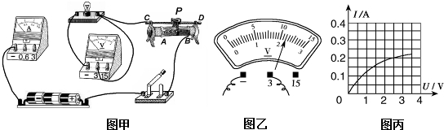

（1）请用笔画线将图中的实物电路图连接完整；

（2）在连接电路时，开关应______（选填“断开”或“闭合”），滑片应移到______（选填“A”或“B”）处，闭合上开关之后，小明发现电压表、电流表均有示数，但小灯泡不亮，经检查，电路连接正确，且各元件完好，那么可能的原因是______，为了能使小灯泡正常发光，下一步应进行的操作是______；

（3）闭合开关，移动滑片P到某一点时，电压表示数（如图乙所示）为______V，若他想测量小灯泡的额定功率，应将图甲中的滑片P向______（选填“A”或“B”）端移动，使电压表的示数为2.5V。

（4）移动滑片P，记下多组对应的电压表和电流表的示数，并绘制成图丙所示的I−U图象，根据图象信息，可计算出小灯泡的额定功率是______W.

（5）完成上述实验后，他又设计了如图丁所示的实验电路，借助实验室的器材，同样测出了小灯泡正常发光时电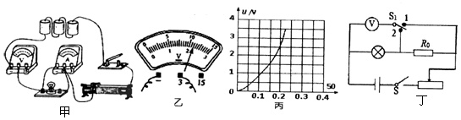功率，请你完成下列实验步骤：

①接好实验电路，闭合开关S，将开关S1拨到触点___（选填“1”或“2”）移动滑片，使电压表的示数为灯泡的额定电压U1。

②滑片的位置保持不动，再将开关S1拨到另一个触点读出电压表的示数为U2；

③小灯泡正常发光时功率的表达式P=___（用U1、U2、R0表示）。

【考点】电功率的测量

【分析】

1. 求出灯泡正常发光时的电流，根据该电流确定电流表量程，把电流表与灯泡串联接入电路．  
   （2）连接电路时，开关应断开；闭合开关前，滑动变阻器接入电路的阻值应为滑动变阻器的最大阻值，  
   根据电路图确定滑片的位置；滑动变阻器接入电路的阻值太大时，电路电流很小，灯泡实际功率很小，  
   灯泡不发光；为使灯泡正常发光，应移动滑片，使电压表示数等于灯泡额定电压．  
   （3）由图乙所示电压表确定电压表量程与分度值读出电压表示数，根据该示数与灯泡额定电压间的关系，  
   确定滑片的移动方向．  
   （4）由图示求出灯泡额定电压所对应的电流，然后由P=UI求出灯泡额定功率．

（5）在没有电流表的情况下，定值电阻和电压表应起到测算电流的作用，首先移动滑片使灯泡两端的电压为额定电压U1，使灯正常发光，保持滑片位置不动；  
通过开关的转换，然后测出此时定值电阻与灯串联的电压U2，因电路的连接关系没有变化，各用电器的电阻没有发生变化，各用电器的电压也没有变化，灯仍正常工作，根据串联电路电压的规律，可求出此时定值电阻的电压；  
根据欧姆定律求出通过定值电阻的电流，由串联电路电流的规律，即为灯正常工作时的电流大小，根据P=UI计算出灯泡的额定电功率．

【答案】

（1）电路图如图所示：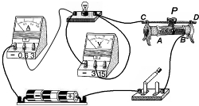

（2）断开；A；滑动变阻器接入电路的阻值过大；移动滑片使电压表示数为2.5V；

（3）2.2V；B；

（4）0.5.

（5）①2；③U1×（U2−U1/R0）.

1. **分析与计算**

24、一个成年人参加一次长跑，身体消耗的能量约为8.4×106J，这些能量相当于完全燃烧0.7kg的干木柴才能得到。将这些干木柴放在煤炉中用来烧水， 可以使8kg的水温度升高50℃，已知水的比热容为4.2×103J/（kg·℃）。求：

（1）干木柴的热值。

（2）此煤炉烧水时的效率。

【考点】比热容、热值、热效率

【分析】（1）人体消耗的能量相当于0.7kg的干木柴完全燃烧，可由q=Q/m求出热值；

（2）水吸收的热量为有用功，干木柴完全燃烧放出的热量为总功，由公式η=W有用/W总可求出烧水时的效率。

【解答】

（1）因为Q放=mq，所以

q=Q放/m=8.4×106J/0.7kg=1.2×107J/kg；

（2）煤炉烧水时的效率：

η=Q吸/Q放×100%=1.68×106J/8.4×106J×100%=20%。

答：（1）干木材的热值是1.2×107J/kg；

（3）此煤炉烧水时的效率是20%。

25，无内胆饮水机，管线机的电路原理如图，电热丝R1、R0绕在出水管上，水经过出水管时被加热，通过改变“温、开水选择开关”的状态（“断开”或“闭合”），可以选择出温水或开水，该管线机的额定电压是220V，开水加热电功率是2200W，温水加热电功率是1100W，已知：（电热丝R1、R0电阻不随温度变化，水的比热容c=4.2×103J/（kg⋅℃），水的密度ρ=1×103kg/m3，取g=10N/kg.保留一位小数）问：

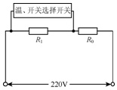

（1）当开关S闭合时，此时饮水机处于___状态；

（2）饮水机正常工作，出开水时电热丝中的电流是多少?电热丝R1的电阻是多少?

（3）现在需要100℃的开水500mL，已知水的初温为20℃，水需要吸收多少热量?如果电能转化为水的内能的效率是80%，饮水机正常工作时，烧开这些水需要多少时间？

【考点】电功与热量的综合计算

【分析】

（1）饮水机所处的状态根据开关S接通或断开时连入的电阻即可判断．当开关接通时，只有电阻R0接入电路，当开关S断开时，电阻R1和R0串联接入电路，由电功率的公式P=U2/R可判断饮水机处于什么状态．  
（2）知道饮水机在加热状态下正常工作，又知道加热功率和额定电压，可利用P=UI的变形公式求出正常工作时电路中的电流．  
知道饮水机的加热功率和保温功率，可利用公式R=U2/P计算出在加热和保温状态下的电阻，以及利用串联电路电阻的关系计算出电热丝R0的阻值．然后给根据串联电路的电流特点求得保温时的电流，然后求得总电阻，用总电阻减去R0的阻值，即为电热丝R1的电阻；  
（3）先根据密度的变形公式求出水的质量，然后根据Q吸=cm△t即可求出水吸收的热量；  
根据η=Q吸/Q放

求出消耗的电能，然后根据W=Pt求出烧开开水需要的时间．

【解答】

（1）当开关S闭合时，只有电阻R0接入电路，此时电阻最小，由P=U2R可知，此时饮水机处于加热状态；

当开关S断开时，电阻R1和R0串联接入电路，电路中电阻较大，此时饮水机处于保温状态。

（2）根据题意可知，P加=2200W，U=220V，

由P=UI可得，饮水机出开水时电热丝中的电流：I加=P加/U=2200W/220V=10A.

饮水机处于加热状态时，只有电阻R0接入电路，由R0=U2/P可得：R0=U2/P加=（220V）2/2200W=22Ω，

当开关S断开时，电阻R1和R0串联接入电路，此时P保温=1100W，

由P=UI可知，饮水机保温时电热丝中的电流：I保温=P保温/U=1100W220V=5A，

由I=UR可得，电路中的总电阻：R总=UI保温=220V5A=44Ω，

由R总=R1+R0可得，R1的电阻：

R1=R总−R0=44Ω−22Ω=22Ω；

（3）由ρ=mV可得，水的质量：m=ρV=1.0×103kg/m3×500×10−6m3=0.5kg；

水吸收的热量：Q吸=cm△t=4.2×103J/（kg⋅℃）×0.5kg×（100℃−20℃）=1.68×105J，

由η=Q吸/W可得消耗的电能：W=Q吸/η=1.68×105J/80%=2.1×105J；

由P=W/t可得加热时间：t=W/P加=2.1×105J/2200W≈95.45s.

答：（1）加热。

（2）饮水机正常工作，出开水时电热丝中的电流是10A；电热丝R1的电阻是22Ω；

（3）烧开这些水需要的时间为95.45s.